ADS.TI.NT.OT4.SOLICITUDES URGENTES OFICINA VIRTUAL

## TELÉFONO FIJO (NO OBLIGATORIO)

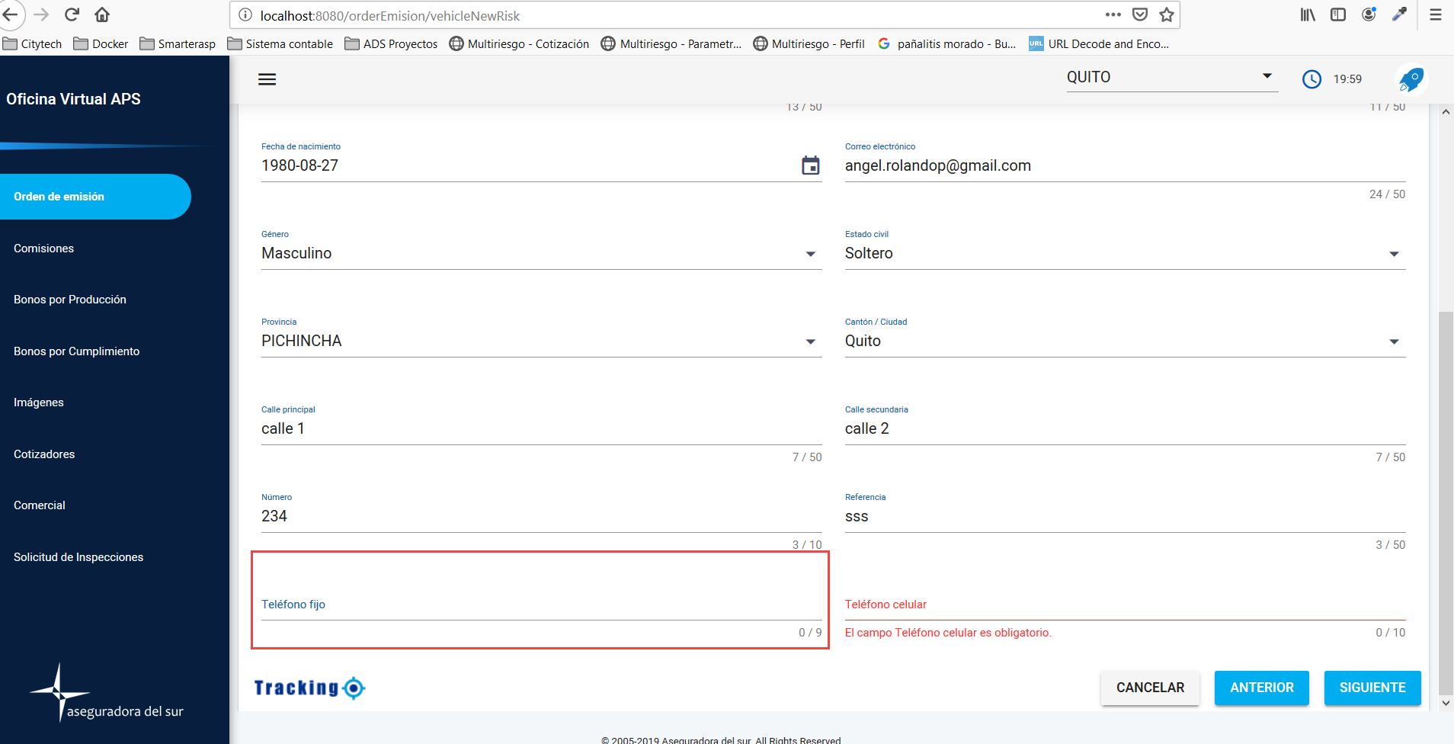

## Cambio del LABEL DE TELÉFONO FIJO

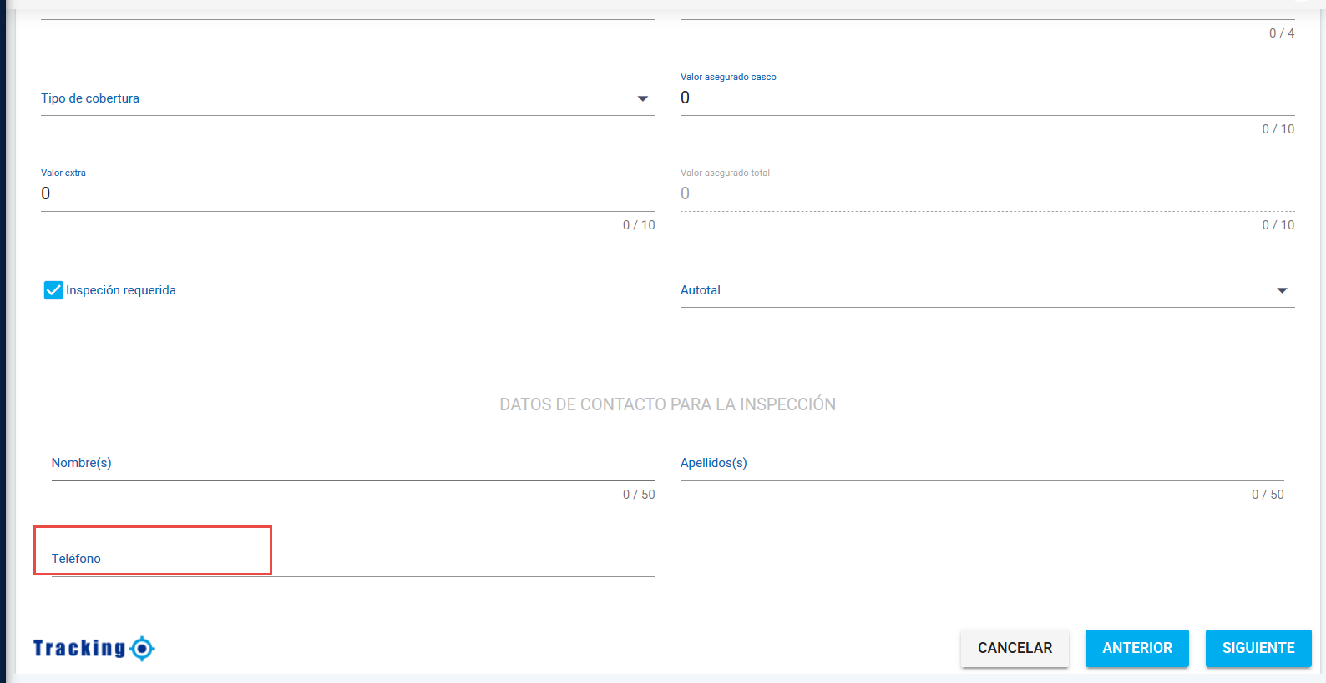

## VALIDACIÓN TELÉFONO DE 9 A 10 CARACTERES

10 CARACTERES

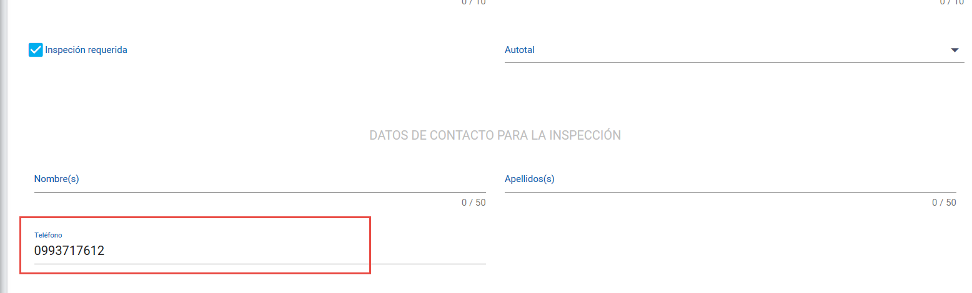

9 CARACTERES

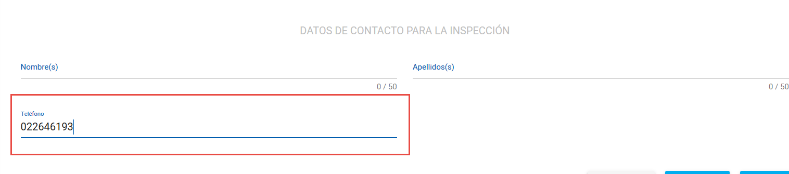

## ADJUNTO NO OBLIGATORIO

